哈尔滨工业大学

计算机科学与技术学院/国家示范性软件学院
2021年秋季学期
《软件过程与工具》课程

实验报告

Lab 1：增量模型应用+结对编程实践

姓名 | 学号 | 联系方式
童彦澎 | 1190201701 | 1308091501@qq.com
吴瀚 | 1190201707 | 1173212321@qq.com

目 录
1 项目概述 1
1.1 总体需求分析 1
1.2 软件系统总体设计 1
1.3 开发任务计划 5
1.4 开发环境与工具 6
2 第1轮迭代：基本系统 6
2.1 迭代目标 6
2.2 需求分析 6
2.3 设计方案 6
2.4 结对编程过程记录 10
2.5 单元测试 11
2.6 集成测试 12
3 第2轮迭代：增量1 12
3.1 迭代目标 12
3.2 需求分析 12
3.3 设计方案 13
3.4 结对编程过程记录 16
3.5 单元测试 17
3.6 集成测试 18
4 第3轮迭代：增量2 20
4.1 迭代目标 20
4.2 需求分析 20
4.3 设计方案 20
4.4 结对编程过程记录 21
4.5 单元测试 22
4.6 集成测试 22
5 第3轮迭代：基本系统 23
5.1 迭代目标 23
5.2 需求分析 24
5.3 设计方案 24
5.4 结对编程过程记录 25
5.5 单元测试 26
5.6 集成测试 26
6 项目总结 26
6.1 增量模型应用总结 26
6.2 结对编程总结 27

[文档全部完成之后，请在上述区域点击右键，选择“更新域”，在打开的对话框中选择“更新整个目录”]

项目概述
（1）项目名称：做题宝小学算术训练工具
（2）项目简要介绍：本项目开发的是一个简单的四则运算小软件，提供不同位数不同运算的练习并支持倒计时、历史做题记录等功能，有着强化小学生四则运算的能力。简单的百以内加减法可以供一二年级学生使用，经过2-3次增量实现的乘除以及混合运算比较适合3-4年级使用，倒计时功能和记录功能能够增加挑战，提升用户体验。做题记录功能可帮助用户加强训练，巩固错题，且便于家长监督，大大降低家长的教育压力。且本项目界面简介，操作简单，健壮性好。

总体需求分析
（1）项目要开发的软件的目的和意义（回答为什么要开发该项目）。
本项目开发的是一个简单的四则运算小软件，目的是提供不同位数不同运算的练习并支持倒计时、历史做题记录等功能，有着强化小学生四则运算的能力。
（2）软件系统的涉众分析（列出该系统跟哪些相关人员有关，其关心的核心内容）。
本软件主要受众是小学生群体，简单的百以内加减法可以供一二年级学生使用，经过2-3次增量实现的乘除以及混合运算比较适合3-4年级使用，倒计时功能和记录功能能够增加挑战，提升用户体验。
（3）软件系统的功能需求：可从用户视角来描述功能需求（即用户故事）。
对于一二年级学生来说，简单的十位个位加减法比较切合实际需求，不过于困难也能达到训练巩固效果；对于3-4年级学生，开始接触乘除运算，一些混合运算4位及以上运算更能提升能力，对于小学生群体，倒计时功能可以起到监督促进的作用，避免做题效率低下，记录功能可能更偏向于家长检查作业，学生自我复习等。
（4）软件系统的非功能需求：包括性能要求、界面要求、技术指标等。
性能要求：运行条件简单，对配置要求低
界面要求：尽量简洁美观，易于操作

软件系统总体设计
- 软件系统功能结构设计方案：给出软件功能模块及模块间的关联关系。
软件功能设计模块如下UML类图所示：
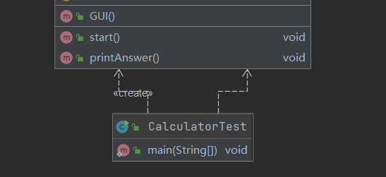
CalculatorTest类为软件入口，create一个GUI对象，从而创建了程序主窗口。
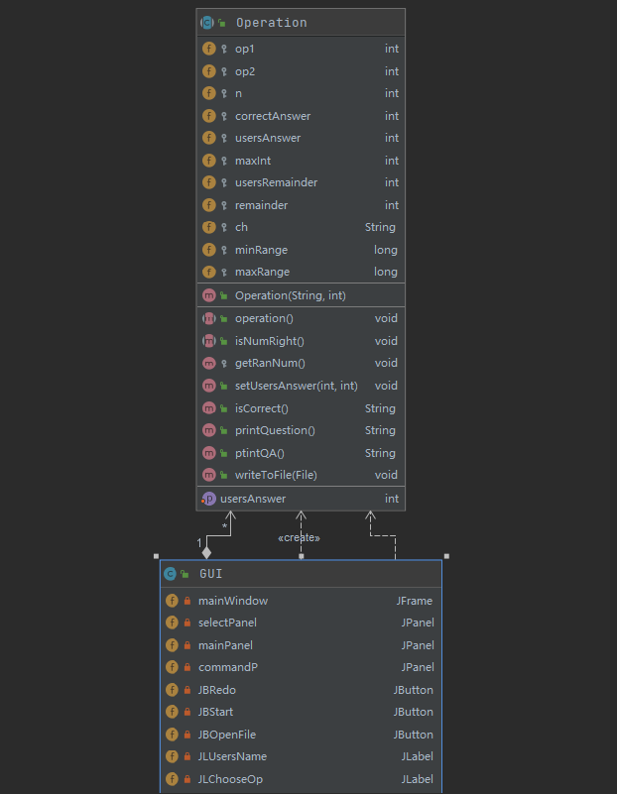
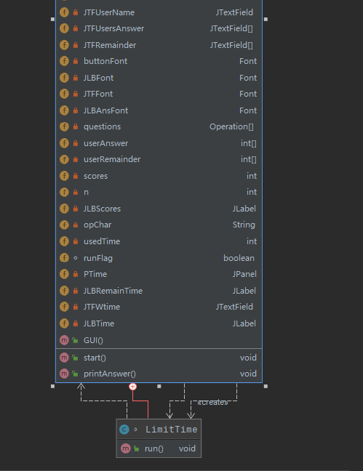
GUI类为图形界面主类，其中定义了所有的图形界面，其中包含一个内部类LimitTime，完成做题时的倒计时功能，其中包含对按钮的监听，并处理相应的业务逻辑，可以看到其中调用了Operation类完成对一个个具体算术题的逻辑处理。
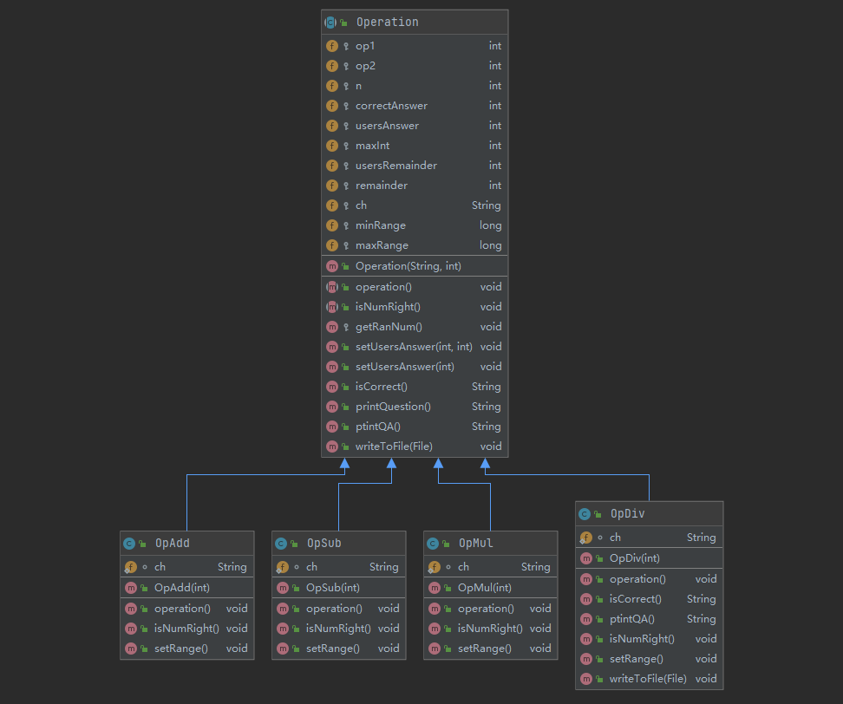
Operation类为一个抽象类，意义上表示包含两个操作数op以及一个操作符opChar的一个运算问题，其中包含了用户答案以及正确答案等基本属性。OpAdd、OpSub、OpMul、OpMul四个类分别继承了Operation，并Override相应的方法，以保证子类的独特性。
- 软件系统相关的数据结构设计：给出必要的数据结构设计，包括配置参数、缓冲数据结构等。
UI数据结构：本软件采用Jframe框架进行UI设计，主要使用的组件包括Jbutton、Jpanel、Jlabel、JcomboBox、JtextField等。
业务逻辑数据结构：由于用户面向群体主要是中低年级小学生，相应的业务逻辑数据结构也较为简单，主要包括UserAnswer数组，UserRemainder等即可从软件端收集用户数据，分数、位数等采用int基本数据类型即可。对于单个运算问题，采用基本数据类型进行存储操作数op与操作符ch即可。
为实现做题记录功能，还使用了File类进行文件索引，PrintWriter类进行数据流输出。

开发任务计划
迭代过程的划分，各迭代计划完成的增量任务，进度安排。
（1）第1轮迭代的任务：实现一个最初的能够正常运行的原型，包含基本的按照所选择位数进行相应加减法问题的设置，检查正误功能，对本次练习结果不满意，重做的功能。
（2）第2轮迭代的任务：增加乘除功能，添加在一次练习中支持多种类型的算术题给出，进行综合训练的功能。
（3）第3轮迭代的任务：增加倒计时功能（根据运算位数不同倒计时不同）
（4）第4轮迭代的任务：增加做题记录功能，根据用户名记录该用户在软件上进行的所有练习信息。

开发环境与工具
开发语言、开发环境与工具等。
开发语言：Java
开发环境与工具：
Eclipse、Idea，Windows，java-sdk11

第1轮迭代：基本系统

迭代目标
简要介绍本轮迭代的增量任务目标，所需完成的任务。
（1）任务1：构思好基本的逻辑
（2）任务2：完成图形界面的设计与编写
（3）任务3：有基本的选择运算类型，运算位数功能，随机出题功能
（4）任务4：实现判断正误，重做，计算成绩功能

需求分析
我们要实现一个基础原型，首先思考所应当具备的最基本的功能，就是实现加减法和判断正误。另外，我们最终的产物一定是要以图形界面呈现的，不然对用户太过于不友好，那么我们的最初版本就应当是图形界面而不是控制台，不然以后就只能推翻重做，不符合增量过程的理念。在此之外，选择运算类型，运算位数，计算成绩的功能虽然不是初代必需，但是也先行实现以减轻后续的工作量。

设计方案
（1）抽象类Operation
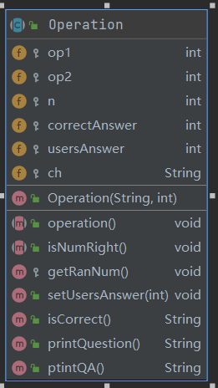
Op1：操作数1
Op2：操作数2
N：运算位数
CorrectAnswer：正确答案
UsersAnswer：用户输入的答案
Ch：运算操作符
Operation：实际执行的操作，用于计算正确答案，等待继承类重写
IsNumberRight：判断操作数是否符合规范，如减数不能大于等于被减数，等待继承类重写
GetRandom：获取随机数赋值给op1和op2，用于每次重新出题
SetUsersAnswer：设置用户答案
IsCorrect：判断用户答案是否等于正确答案
printQuestion：输出问题（用于图形界面显示题目）
printQA：输入问题和答案（用于做题后显示正确答案）
（2）继承类OpAdd
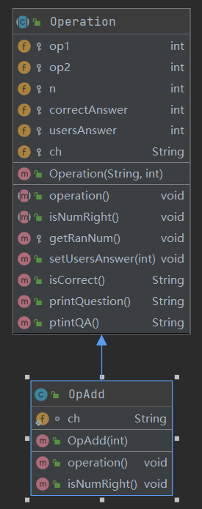
Ch赋值为‘+’
构造方法OpAdd执行父类构造方法
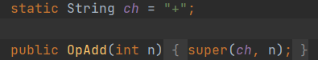
Operation、IsNumberRight重写父类的函数定义
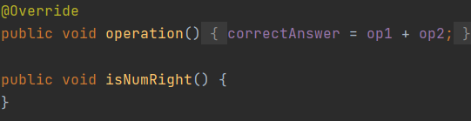
（3）继承类OpSub
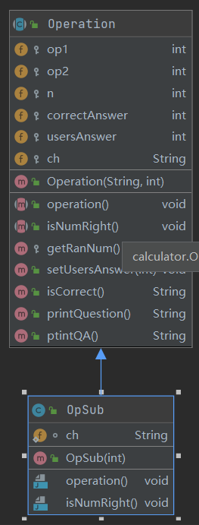
Ch赋值为‘-’
构造方法OpSub执行父类构造方法
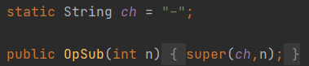
Operation、IsNumberRight（减数不能大于等于被减数）重写父类的函数定义
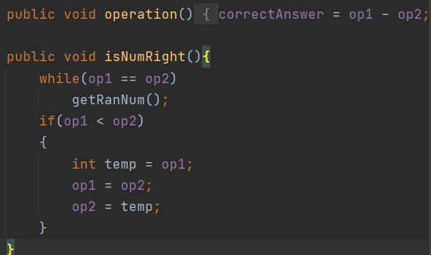
（4）GUI类
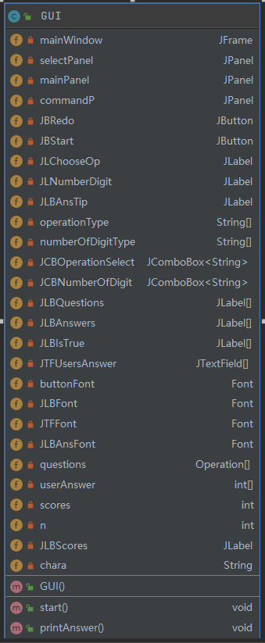
GUI（）：构造函数，用于图形界面的初始化
窗口主要包含复选框面板、主面板、操作面板
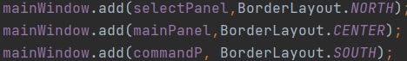
Start（）：用于每次出题
获取运算位数和运算符
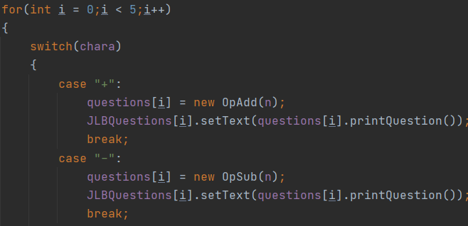根据运算出5道题
（5）Start类
用于创建GUI对象，开始程序的执行
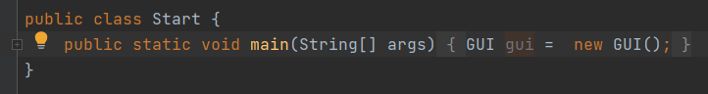

结对编程过程记录
（1）角色切换与任务分工
表1-1 第1轮迭代过程结对编程角色与任务分工
日期 | 时间(HH:MM - HH:MM) | 驾驶员角色 | 领航员角色 | 本段时间的任务
10/14 | 20:00-22:00 | 吴瀚 | 童彦澎 | Operation类的构思和设计
10/14 | 22:30-23:00 | 童彦澎 | 吴瀚 | 继承类OpAdd和OpSub
10/15 | 9:30-11:40 | 吴瀚 | 童彦澎 | Gui类的设计，主要面板的编写和测试
10/15 | 16:00-19:00 | 童彦澎 | 吴瀚 | start和printAnswer函数
10/15 | 21:00-22:20 | 吴瀚 | 童彦澎 | Gui类的完善与补充
【注意】该表格可自行增加更多的行。
（2）工作日志
由领航员负责记录，记录结对编程期间的遇到的问题、两人如何通过交流合作解决每个问题的。
表1-2 第1轮迭代过程结对编程工作日志
日期/时间 | 问题描述 | 最终解决方法 | 交流过程
10/14 | 如何设计四则运算使得后续增量变得简洁 | 设计接口或抽象类，通过实现类或继承类简化逻辑和代码 | 领航员及时提出单个为四种运算设计四个类会出现大量重重复代码，提出接口的建议，最后经商议选择抽象类实现
10/15 | Gui设计知识欠缺，缺乏经验 | 通过前一天大量查询资料和案例 | 提前商议补充欠缺知识
【注意】该表格可自行增加更多的行
（3）结对编程工作现场照片
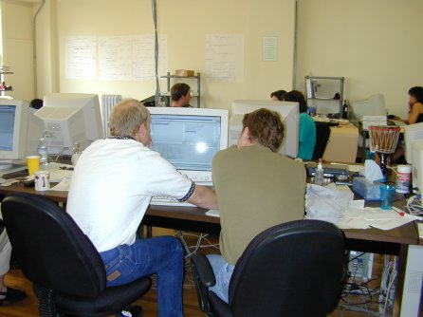
第1次迭代结对编程现场照片

单元测试
对本轮迭代所开发的每个类进行单元测试。
表1-3 第1轮迭代过程的单元测试记录
日期/时间 | 类名：方法名 | 输入数据 | 输出数据 | 结论
10/14 | isCorrect | 两个数据使得userAnswer==correctAnswer | “回答正确” | 没有问题
10/14 | printQA | Op1=12;op2=21;ch=’+’;correctAnswer=33 | “答案：12+21=33” | 没有问题
10/15 | Start | 复选框内容分别为‘+’和2 | Chara=“+“；n=2 | 没有问题
【注意】该表格可自行增加更多的行

集成测试
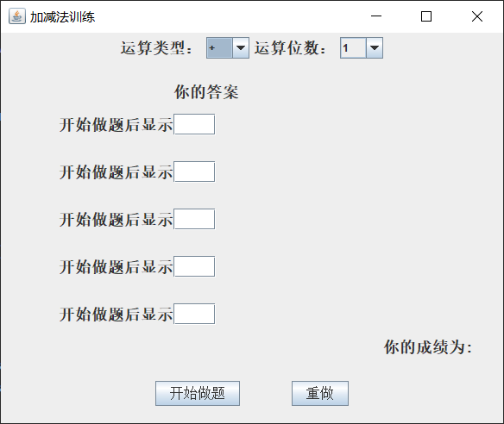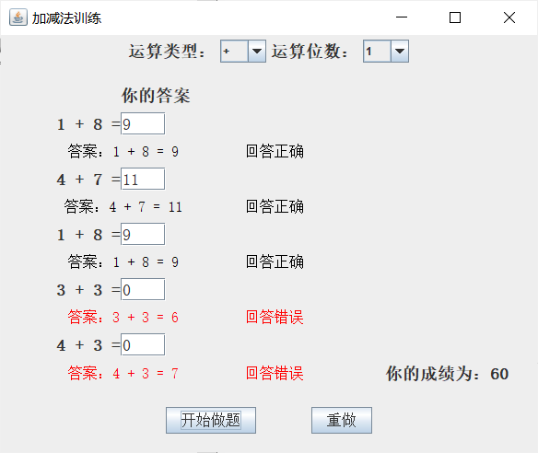

第2轮迭代：增量1

迭代目标
简要介绍本轮迭代的增量任务目标，所需完成的任务。
（1）任务1：使做题宝能自动出具乘除法题目以及完成相应批改。
（2）任务2：使做题宝能一次出具多种类型题目，进行综合训练。

需求分析
本轮迭代所开发模块的详细需求分析。
考虑到小学阶段1-2年级仅涉及加减法，随着年级的升高，接触乘除法以及混合运算，面向同样的用户，可以推测出用户的部分需求，于是将本轮增量设定为扩充题目内容为乘除法，以及混合运算。

【注意】：仅仅针对本轮迭代的需求分析内容。

设计方案
针对本轮迭代的开发内容给出设计方案：
- 详细设计方案：模块功能结构设计，界面原型设计等。
在功能结构设计方面，只需扩充乘除、混合三种运算类型即可，具体设计方案为通过增添OpMul与OpDiv两个类，继承Operation类，即可完成乘除法的出题，考虑到除法有余数，在正误判断方面还需要Override父类的isCorrect方法，混合出题采取随机种子的方式，随机抽取四则运算之一作为题目进行实现。
在界面原型设计方面，需要增添乘除、复合三个复选框，同时为了完成除法的答题，加入了余数列进行处理。

- 模块相关的设计类（Design Class）：给出每个类的名字、属性、方法。
(a)
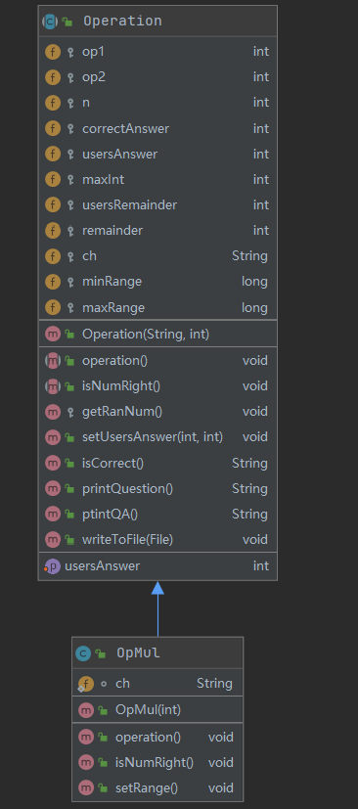
类名：OpMul
属性：extends自Operation，与V1.0相同，不再赘述。其中，ch=’x’
方法：继承自Operation，其中operation()方法进行了Override，正确答案设置为乘法运算结果，其他不做重写。
(b)
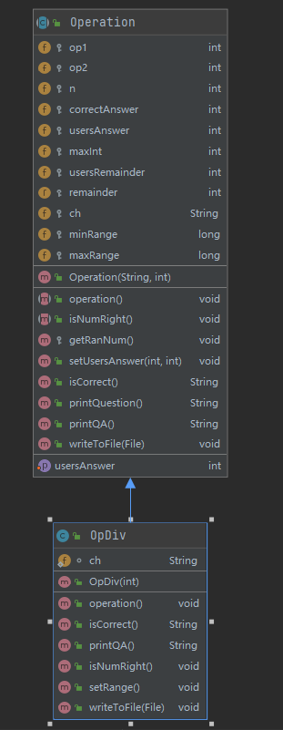
类名：OpDiv
属性：完全继承自Operation，不做赘述
方法：
- Operation进行重写，进行相应的除法逻辑
- IsCorrect进行重写，除答案正确外，余数也应正确
- PrintQA进行重写，正确答案应显示正确余数
- isNumRight进行重写，检查除数是否为0
- writeToFile进行重写，写入文件时格式较之前有所变化，还应写入对余数部分的记录。
（3）所需的数据结构。
完成本次增量，仅需使用remainer数组记录余数即可，其余数据结构与V1.0版本一致，并在Operation类中加入remainder与UserRemainder的基本数据类型

结对编程过程记录
（1）角色切换与任务分工
表2-1 第2轮迭代过程结对编程角色与任务分工
日期 | 时间(HH:MM - HH:MM) | 驾驶员角色 | 领航员角色 | 本段时间的任务
10/16 | 18:30-20:00 | 童彦澎 | 吴瀚 | 进行OpDiv与OpMul类的设计
10/16 | 20:30-21:00 | 吴瀚 | 童彦澎 | 进行混合出题逻辑的设计
10/16 | 21:00-22:00 | 童彦澎 | 吴瀚 | 调整相应UI，进行综合逻辑设计与调试
【注意】该表格可自行增加更多的行。
（2）工作日志
由领航员负责记录，记录结对编程期间的遇到的问题、两人如何通过交流合作解决每个问题的。
表2-2 第2轮迭代过程结对编程工作日志
日期/时间 | 问题描述 | 最终解决方法 | 交流过程
10/16 | 除0错误没有考虑 | 重写isCorrect方法，若除数是0则重新选取op1与op2 | 讨论几种方案后最终确定采用isCorrect方法的重写
【注意】该表格可自行增加更多的行
（3）结对编程工作现场照片
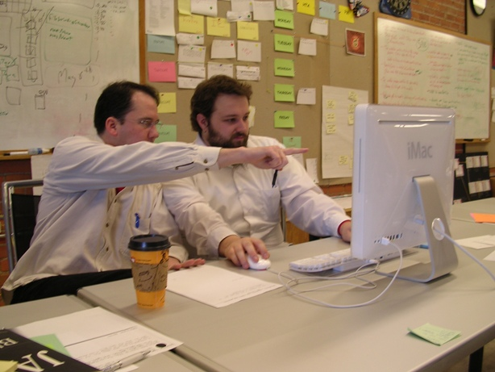
第2次迭代结对编程现场照片

单元测试
对本轮迭代所开发的每个类进行单元测试。
表2-3 第2轮迭代过程的单元测试记录
日期/时间 | 类名：方法名 | 输入数据 | 输出数据 | 结论
10/16 | OpMul:isCorrect | 5,6 | 30 | 正确
10/16 | OpDiv:isCorrect | 6,2 | 3 | 正确
10/16 | OpDiv:isCorrect | 6,4 | 1,2 | 正确
【注意】该表格可自行增加更多的行
注：因题目中的操作数是随机生成的，测试时为Operation类手动添加了两个setOp方法，以便手动设置操作数进行测试。大多数方法仅是为了更新属性，并无返回值，故采用测试isCorrect方法进行对多个方法的集中测试。
测试截图如下：
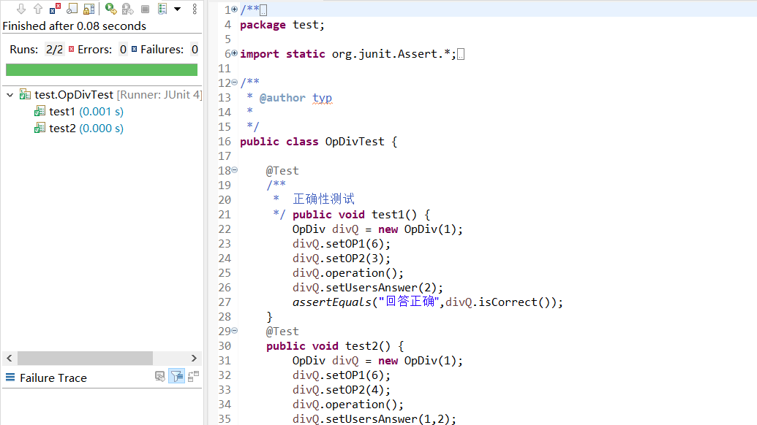
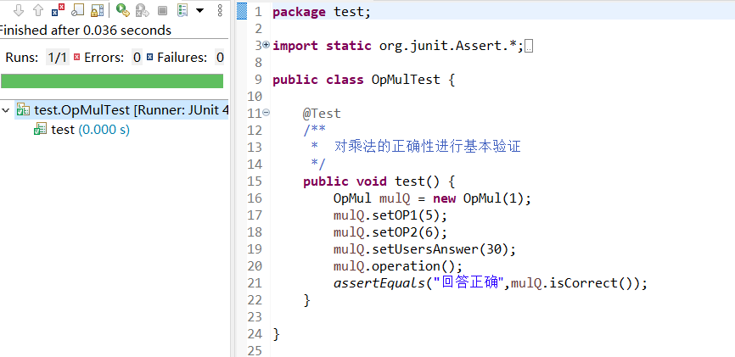

集成测试
对本轮迭代所开发功能模块进行测试。
表2-4 第2轮迭代过程的集成测试记录
日期/时间 | 功能名称 | 测试用例 | 测试结果描述 | 结论
10/16 | 乘法测试 | 选择n=2 | 显示五道两位乘法题目 | 功能1完成
10/16 | 除法测试 | 选择n=1 | 显示五道两位除法题目 | 功能2完成
10/16 | 混合测试 | 选择n=1 | 显示五道随机运算类型题目 | 功能3完成
【注意】该表格可自行增加更多的行
测试截图如下图所示：
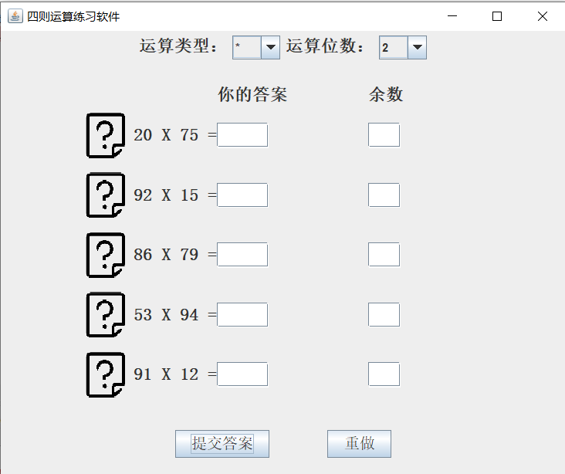
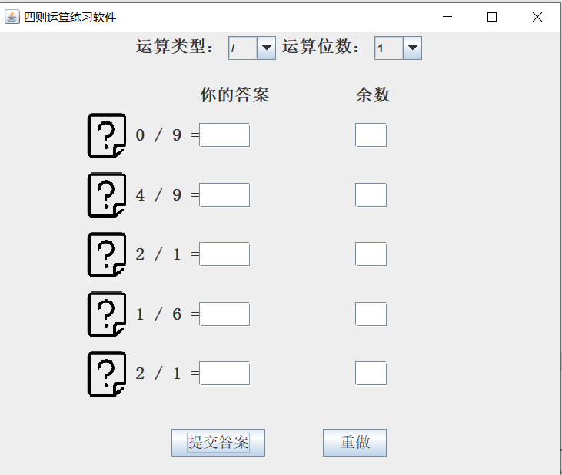
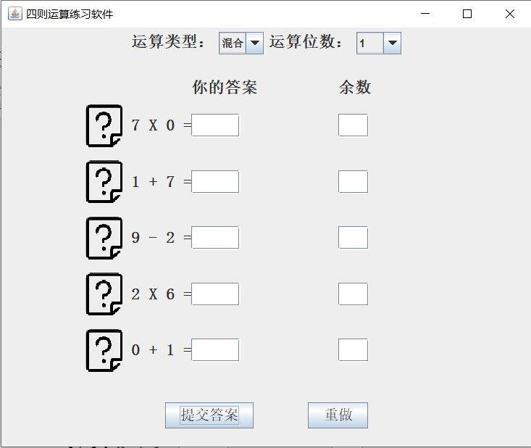

第3轮迭代：增量2

迭代目标
简要介绍本轮迭代的增量任务目标，所需完成的任务。
（1）任务1：增加倒计时功能
（2）任务2：增加倒计时随题目难度变化，更加人性化
（3）任务3：修改bug

需求分析
作为一款训练软件，我们想要起到真正训练目的，计时功能显然是不可缺少的，这既能起到督促和提升效果作用，又能强化学生时间意识，与此同时，根据题目难度不同而设置的倒计时变化也是必要的。

设计方案
倒计时功能通过一个继承Thread的名叫LimitTime的内部类实现
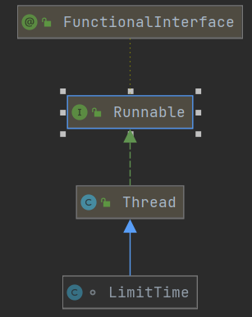
类中有一run方法
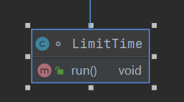
我们在gui类中设置runflag的boolean变量和usedtime的int变量，分别记录计时器是否应该继续运行和已经耗费的时间。
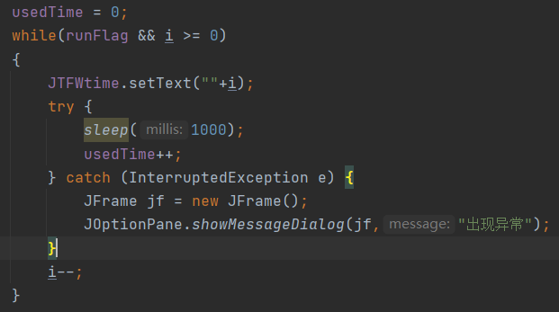
run方法每秒检测runflag是否可以继续运行以及是否还有剩余时间，达到计时目的，需要说明的是，提交答案按钮会改变runflag的值达到停止计时的目的。
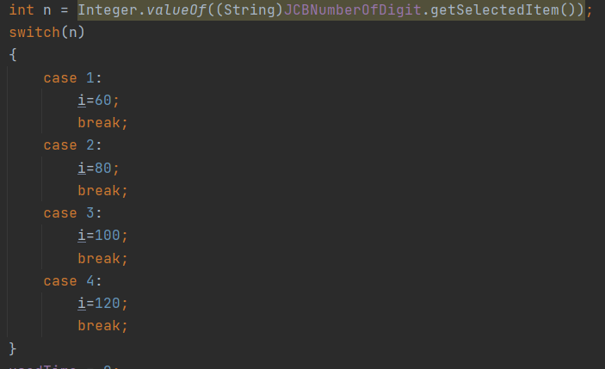另外我们通过位数调整倒计时大小。

结对编程过程记录
（1）角色切换与任务分工
表2-1 第2轮迭代过程结对编程角色与任务分工
日期 | 时间(HH:MM - HH:MM) | 驾驶员角色 | 领航员角色 | 本段时间的任务
10/17 | 14:20-17:55 | 吴瀚 | 童彦澎 | 倒计时功能添加
【注意】该表格可自行增加更多的行。
（2）工作日志
由领航员负责记录，记录结对编程期间的遇到的问题、两人如何通过交流合作解决每个问题的。
表2-2 第2轮迭代过程结对编程工作日志
日期/时间 | 问题描述 | 最终解决方法 | 交流过程
10/17 | 倒计时结束程序并未打印结果 | 发现程序未对余数不输入进行处理，后将“”默认改为0 | 一起寻找bug出处，发现余数部分的问题
10/17 | 老是出现usedtime比预想值大一 | 发现程序有一些逻辑错误， run方法检测时总是使得usedtime+1 | 领航员提出最初编写run函数时的逻辑可能有漏洞
【注意】该表格可自行增加更多的行
（3）结对编程工作现场照片
请其他同学帮助拍摄结对编程现场照片至少2张。
第3次迭代结对编程现场照片

单元测试
对本轮迭代所开发的每个类进行单元测试。
表2-3 第2轮迭代过程的单元测试记录
日期/时间 | 类名：方法名 | 输入数据 | 输出数据 | 结论
10/17 | Run | n=2 | i=80 | 正确
10/17 | Run | Runflag=false；i=100 | i=100;usedtime=0 | 正确
10/17 | Run | Runflag=true；i=100 | i=0;usedtime=100 | 正确
【注意】该表格可自行增加更多的行

集成测试
倒计时时长随计算位数递增，一位60s，两位80s，三位100s，四位120s
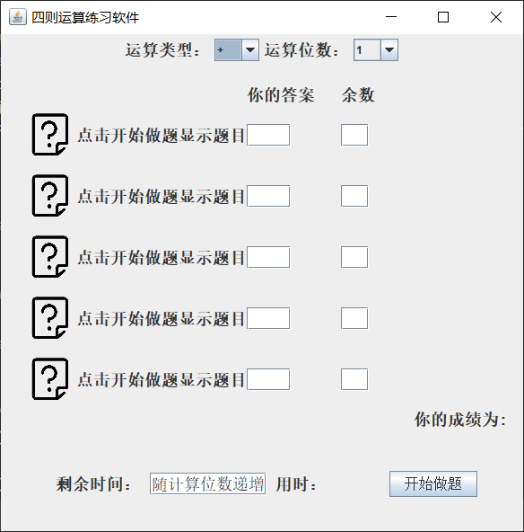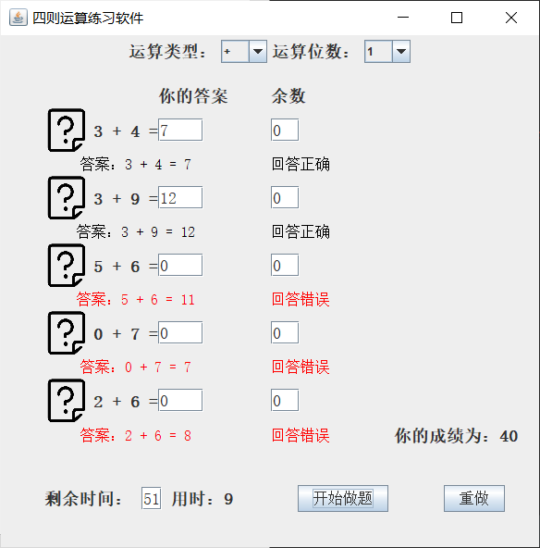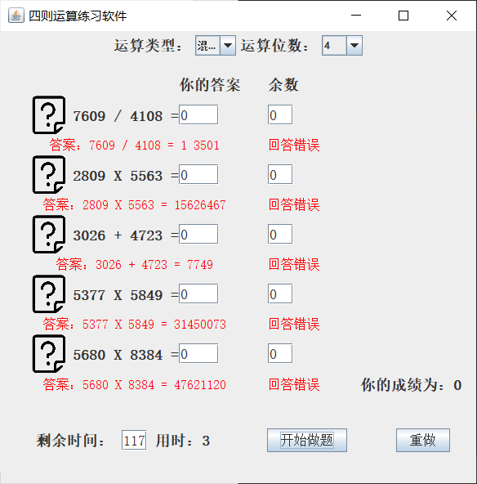
【注意】2轮迭代是必须的（即基本系统和增量1），可以根据你的项目规模增加第3轮（即增量2）、第4轮等迭代（增量3）等。

第3轮迭代：基本系统

迭代目标
简要介绍本轮迭代的增量任务目标，所需完成的任务。
任务：增加用户的设置，方便用户查看做题记录，以达到错题集的目的，以及便于家长监督。

需求分析
本轮迭代所开发模块的详细需求分析。
对于四则运算的练习过程，对于同学来说，练习的记录是十分有必要的，同学可以从做题的情况发现自身学习薄弱的方面，进行针对性训练；对于家长来说，有了做题的记录，每次做题的得分，可以起到很好的监督作用，减轻家长的教育压力。由此可见，本轮迭代的功能是十分有必要的。
【注意】：仅仅针对本轮迭代的需求分析内容。

设计方案
针对本轮迭代的开发内容给出设计方案：
- 详细设计方案：模块功能结构设计，界面原型设计等。
功能结构设计：
在Operation中增加writeToFile方法，将题目与标准答案以及用户作答情况记录到以用户名作为文件前缀的文本文件中，具体方法实现如下图所示：
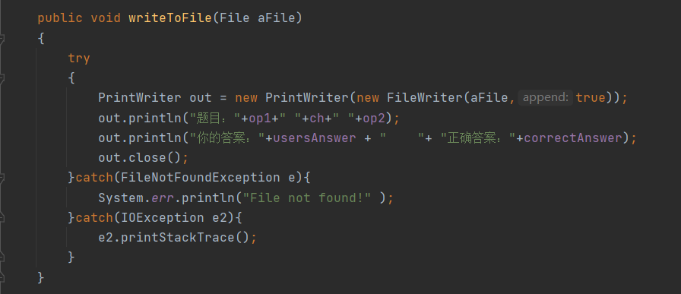
相应的，对OpDiv进行Override。
同时，在GUI中将每次练习的得分以及所用时间记录到文件当中去。如下图所示：
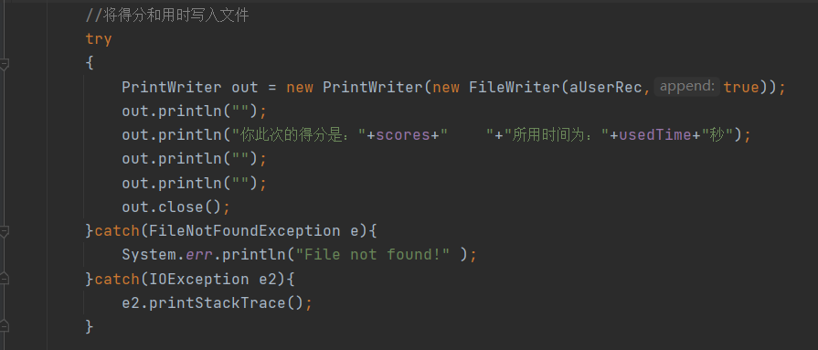
界面原型设计：在界面方面，新增用户名输入框来完成简单的登录功能，此外，增添查看用户做题记录按钮，查询该用户所有的做题记录。
- 模块相关的设计类（Design Class）：给出每个类的名字、属性、方法。
暂无新增类。新增方法如上述所示。
- 所需的数据结构。
该版本迭代所用数据结构为：File类作为文件索引；PrintWriter作为输出流，将做题信息输出至文本文件中去。其余为常规基本数据结构。

结对编程过程记录
（1）角色切换与任务分工
表1-1 第1轮迭代过程结对编程角色与任务分工
日期 | 时间(HH:MM - HH:MM) | 驾驶员角色 | 领航员角色 | 本段时间的任务
10/18 | 19：00-20：00 | 童彦澎 | 吴瀚 | 完成writeToFIle方法的涉及编写
10/18 | 20：30-21：30 | 吴瀚 | 童彦澎 | 完成查看记录文件的功能实现以及UI更改
【注意】该表格可自行增加更多的行。
（2）工作日志
由领航员负责记录，记录结对编程期间的遇到的问题、两人如何通过交流合作解决每个问题的。
表1-2 第1轮迭代过程结对编程工作日志
日期/时间 | 问题描述 | 最终解决方法 | 交流过程
10/18 | 输出时没有异常处理，软件健壮性弱 | 通过多种catch异常保证程序健壮性 | 商讨可能出现的异常情况
10/18 | 没有考虑未输入用户名以及本地误删记录文件的情况 | 进行相应条件分支处理 | 集中讨论最简解决方案
【注意】该表格可自行增加更多的行
（3）结对编程工作现场照片
第4次迭代结对编程现场照片

单元测试
对本轮迭代所开发的每个类进行单元测试。
表1-3 第1轮迭代过程的单元测试记录
日期/时间 | 类名：方法名 | 输入数据 | 输出数据 | 结论
10/18 | Operation：writeToFile | \\ | \\ | 由于本身无返回值且直接写入文件，直接进行集成测试
【注意】该表格可自行增加更多的行

集成测试
对本轮迭代所开发功能模块进行测试。
表1-4 第1轮迭代过程的集成测试记录
日期/时间 | 功能名称 | 测试用例 | 测试结果描述 | 结论
10/18 | 做题记录 | 随意选择题目类型 | 生成username.his记录文件 | 功能完成
【注意】该表格可自行增加更多的行

项目总结

增量模型应用总结
对增量模型应用过程进行总结，包括但不限于以下几方面的内容：
- 增量划分是根据工作量划分还是根据用户需求来划分？
根据用户需求划分，每次增量我们都会从用户角度出发增加一个有真正需求的新功能，与此同时，新功能的增加也导致了新一部分的工作量。

- 第1个增量你们团队是如何确定的？
第一个增量我们先从最基本的需求出发，确定了运算练习软件最根本的需求在于随机产生题目和判断正误，我们一开始只做了加法和减法的操作，支持最高四位运算，支持判断正误和重做功能，同时我们一开始就确立了图形界面的大体样式和抽象类operation，以方便后续的增量，使逻辑清晰简洁。

- 你认为增量模型的好处在哪里？有什么不好之处吗？它的适用场合是什么？
好处包含最初就可以交付一个可用的原型，之后的每次增量都在原基础增加，人员分工也比较灵活，更加有利于进度控制和需求落实。
不好的地方在于如果我们第一个版本出现纰漏，改正会比较困难；同时为了后续更新方便，需要定义简洁明了的接口，对开发者要求较高。
适合于对已有版本升级更新，以及比较熟悉的领域进行开发，用时较短，成效快。

结对编程总结
对结对编程过程进行总结，包括但不限于以下几方面的内容：
- 与2人分别编程相比，是否体验到编程效率的提高、编程质量的提高？
编程效率个人感觉可能没有两个人并行编码效率高，但结对编程大大提高了编程质量，发现写出bug的事件时有发生，为后续的测试环节省去了大量不必要的麻烦。
- 你认为，你们2人本次合作是否真的提高了效率和质量？有什么成功的体验和需要反省的不足或教训？
本次合作一定提高了产品的质量，但由于没有并行编码对比，效率不好评估。成功体验主要是一定要注重对每个基础类的测试，从顶层应用开始debug是极其困难的事情，保证每个基础类的质量后再向上搭建应用能较快地定位bug。吸取的教训主要有UI编写的经验不足，UI涉及效率低下以及在编码时未考虑特殊情况的处理，导致在软件测试过程中遇到许多困难。在编码时不注重代码的注释以及文档的撰写，容易遗忘之前写过的代码。
- 你认为结对编程的优势在哪里、有什么不适应之处？它的适用场合是什么？
最大的优势集中在提高代码质量，降低了代码bug的出现率，且遇到问题可以随时讨论。不适应之处是两个人在一起编码有些不适应，可能效率相对于并行编码也有所下降。适用场合主要面向人力资源充足、代码质量要求高，代码水平有差异，有意相互学习的场景。

